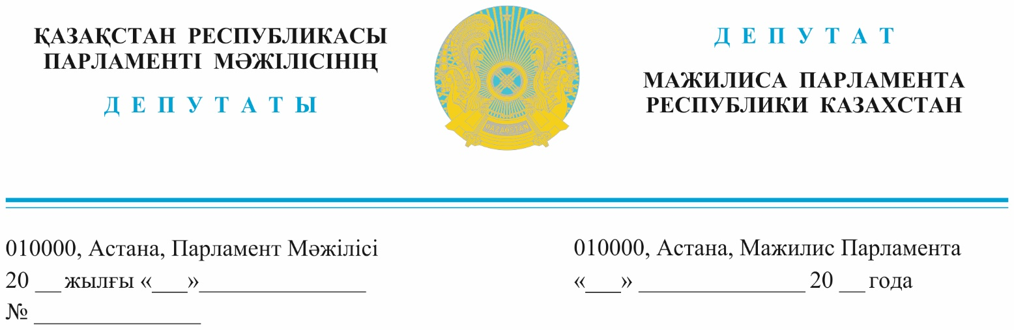

Оглашен 05.04.2023г.

Премьер-Министру
Республики Казахстан
Смаилову А.А.

Депутатский запрос

Уважаемый Алихан Асханович!

Великий Абай говорил: «Человечность от хорошего учителя!»
Именно учитель формирует будущее страны. Будет ли оно прогрессивным, научным, свободным, зависит и от того, КАКОЙ учитель преподает школьнику.
Вместе с тем, надо помнить, что преподавание, это не просто передача знаний, это творчество, искусство. Которые легко убить тотальным удушающим контролем, административным давлением, мелочными придирками, двойными стандартами, часто меняющимися, взаимоисключающими решениями.
Ахмет Байтурсынов утверждал, что учитель и есть стержень школы!
Однако, многое из того, что происходит в нынешнее время в образовании в формировании квалифицированного педагога, вызывает недоумение и протест происходящему.
Первое. Педагогическое образование, от назначения ректоров, администрации вузов, состава Советов директоров до содержания программ, не соответствующих действительности, недостаточное время на педагогическую практику требует изменений, соответствия современным подходам и лучшему мировому опыту.
Второе. Вопросы повышения квалификации педагогов также не сходят с повестки дня. Отсутствие конкуренции на поле повышения квалификации педагогических работников, противодействие ваучерной системе, когда педагог повышал бы свою квалификацию там, где сам считает нужным и важным, одна из причин низкого качества преподавания. За более чем 10 лет практически монопольной деятельности в области повышения квалификации педагогов, Института «Орлеу» и центра педмастерства НИШ, качество знаний школьников не только не повысилось, а демонстрирует устойчивый крен к снижению. Школы, уже не только в городах, но и селах, обросли продленками и курсами, где детям дают недополученные в школе знания! Это ведет к экстенсивности процесса обучения, увеличению нахождения ребенка в помещении, сидя за партой, уменьшению его свободного времени, также серьезному снижению и даже угрозе его здоровья. А ведут занятия там, зачастую, учителя, не проходившие курсы повышения квалификации. Очень часто и совсем не педагоги. По крайней мере ни разу не слышала, чтобы кто-то, заинтересованный в качественном образовании, искал учителя, прошедшего курсы Института Орлеу! Надо отметить, что и педагоги показывают все более низкие результаты прохождения аттестации.
Таким образом, пришло время усомниться в качестве и подходах в целом существующего института повышения квалификации педагогов.
Третье. Аттестация в нынешнем её виде, из возможностей лучшего образования для учеников после ее прохождения учителем, стала тормозом, не давая верного направления в повышении качества образования воспитанников. Об этом отметил и Президент в обращении на первой сессии парламента VIII созыва.
Сама процедура проведения аттестации субъективна. Содержание вопросов тоже вызывает нарекания. Влияет ли на качество образования, учащихся, знание на зубок ничего не значащих дат учителем? К примеру, в тестах аттестации по русской литературе есть вопрос: «В каком году написано произведение Радищева «Путешествие из Петербурга в Москву», в 1791, 1792 или 1793. Или, в каком году поставлена на сцене пьеса Горького «На дне». И тоже. Перечисление рядом находящихся дат. Но ведь знание таких дат ничего не дает. Главное ведь знать историческую эпоху, этап историко-литературного процесса! Или, для школ с казахским языком обучения вопрос о том, на каком перекрестке рос тополь из романа Домбровского «Хранитель древностей». Для чего нужна эта информация? Она принципиальна? Не художественный образ, не сюжет, конфликт, а название улиц, которые, кстати, уже и называются по – другому. Преподаватели специальной дисциплины: игры на том или ином инструменте, спортивных дисциплин и т.д. вынуждены отвечать на вопросы несвойственные преподаваемому предмету.
Также, надо отметить, все вопросы тестирования, а их уже десятки тысяч, недоступны для пользования, закрыты. Но их ведь можно и нужно выложить в свободный доступ, чтобы каждый мог прочесть, изучить, подготовиться и понять, что ожидает его на аттестации, а если есть недоразумения, а не вопросы, очистить от них тестирование всем вместе!
На открытии сессии Президент обратил внимание на ответственность за качество человеческого потенциала. «Именно люди, их знания, компетенции, являются ключевой движущей силой прогресса страны. Необходимы решительные шаги для повышения качества образования, особенно среднего!».
Фракция депутатов Народной партии Казахстана предлагает Министерству Просвещения
- Незамедлительно рассмотреть вышеперечисленные вопросы для анализа ситуации, изменений в системе просвещения в интересах учащихся, учителей, государства для повышения качества образования.
Создать рабочую группу по вопросам повышения квалификации и аттестации учителей. Провести аудит подведомственных организаций министерства, осуществляющих аттестацию и повышение квалификации учителей в части качества выполнения госзаказа.
- Министерству науки и высшего образования
Создать рабочую группу по вопросам педагогического образования, его улучшения и соответствие современным вызовам.

С уважением,
Депутаты фракции
«Народной партии Казахстана» И. Смирнова
М. Магеррамов
К. Сейтжан
И. Сұңқар
Г.Танашева

Исп.: Акумбаев М.
Тел.: 74-67-77

Результаты согласования
06.04.2023 14:37:20: Танашева Г. Ш. (Комитет по социально-культурному развитию) - - cогласовано без замечаний
06.04.2023 14:39:24: Магеррамов М. М. (Комитет по законодательству и судебно-правовой реформе) - - cогласовано без замечаний
06.04.2023 14:48:17: Сұңқар И. Е. (Комитет по аграрным вопросам) - - cогласовано без замечаний
06.04.2023 15:04:37: Сейтжан К. С. (Комитет по вопросам экологии и природопользованию) - - cогласовано без замечаний

